15.1 Muster-Fragebogen Kinder
Liebe Kinder,

dieser Fragebogen soll uns helfen herauszufinden, was wir hier in der DRK-Kita verbessern können. Was findest du gut? Was findest du nicht so gut?

Bitte fülle den Fragebogen mit einer pädagogischen Fachkraft/deinen Eltern aus und male auf was du denkst.

Wenn du etwas gut findest, male: Wenn du etwas „geht so“ findest, male: Wenn du etwas nicht gut findest, male:

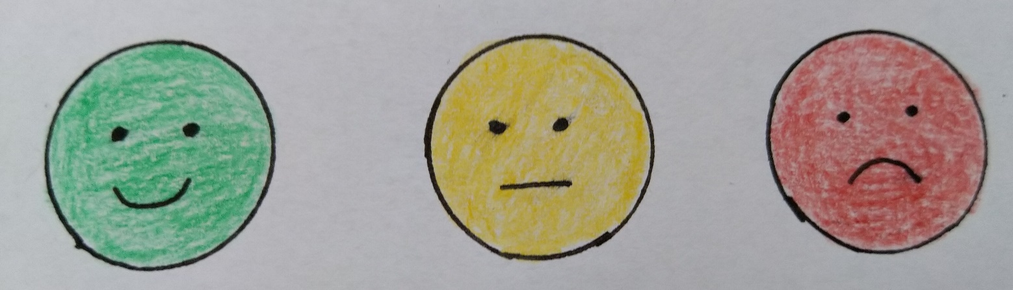

Räume
Die Turnhalle gefällt mir…

Die Bauecke gefällt mir…

Die Rollenspielecke gefällt mir…

Die Malecke gefällt mir…

Die Gesellschaftsspielecke gefällt mir….

Das Kinderrestaurant gefällt mit…

Der Schlafraum gefällt mir…

Der Spielplatz gefällt mir…

Aktivitäten
Der Morgenkreis gefällt mir…

Die Kinderkonferenz gefällt mir…

Der Stuhlkreis gefällt mir…

Die Angebote (basteln, Musik, Bewegung, Experimente, kochen, …) gefallen mir…

Unsere Feste (Sommerfest, Übernachtung, Karneval…) gefallen mir…

Verpflegung
Das Frühstück gefällt mir….

Das Mittagessen gefällt mir…

Die Obstpause gefällt mir…

Insgesamt
Die DRK-Kita gefällt mir insgesamt…

Wo spielst du in der DRK-Kita am liebsten?

Wünsche und Ideen
Ich habe folgende Wünsche und Ideen:

